Муниципальная бюджетная дошкольная образовательная организация «Центр дошкольного развития Детский сад №17 «Мамонтёнок» горда Черкесска»
_________________________________________________________________________________________________________________________

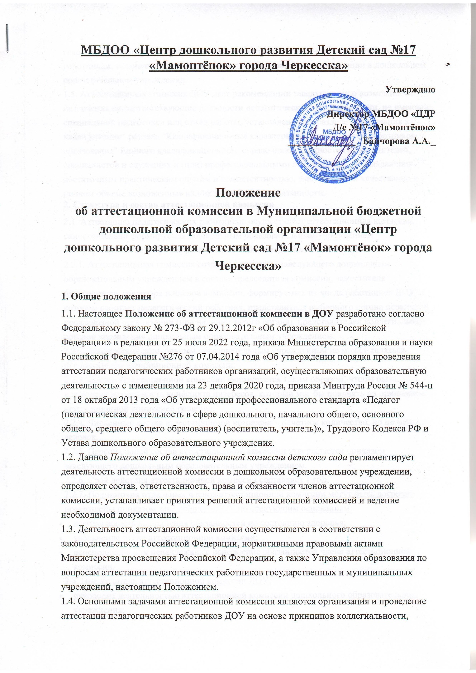

Программа кружка по художественной гимнастике детей 4-7лет
в МБДОО «ЦДР Д/с №17 «Мамонтёнок»

1. ВВЕДЕНИЕ
Учебный материал представлен по видам подготовки: технико-тактической, физической, психологической (морально-волевой), теоретической (методической), соревновательной:
А) технико-тактическая подготовка представляет собой изучение техники элементов в индивидуальных и групповых упражнениях, основные моменты для успешного выполнения разучиваемых элементов.
Б) физическая подготовка подразделяется на два больших раздела: общую (ОФП) и специальную (СФП) физическую подготовки
- ОФП предполагает развитие основных двигательных навыков человека и его физических качеств: силы, быстроты, выносливости, ловкости, гибкости.
- СФП (хореография и музыкальная грамота) предполагает развитие специальных физических качеств, которые воспитываются средствами и методами художественной гимнастики.
В) психологическая (морально-волевая) подготовка основана на развитии психологических, морально-волевых и нравственных качеств человека.
Г) теоретическая (методическая) подготовка дает занимающимся представление как и почему следует осваивать те или иные технические действия, как развивать физические качества и навыки, как совершенствовать психические, морально-волевые и нравственные качества, об истории развития художественной гимнастики, правилах соревнований по художественной гимнастике, требованиях техники безопасности и правил поведения в различных ситуациях, о необходимых сведениях по медико-биологическим дисциплинам.
Учебный материал представлен для различных категорий занимающихся:
- Для групп начальной подготовки /ГНП/. Учебный час составляет -45 минут ( с перерывом -10минут)
- Количество детей в подгруппе:15-17
- Всего подгрупп - 2

3. ГРУППЫ НАЧАЛЬНОЙ ПОДГОТОВКИ (ГНП)
Расчёт часов на 1 подгруппу
Год обучения в ГНП | Основной возраст (лет) | Количество занимающихся | Количество часов в неделю\ месяц ( для каждой подгруппы) | Количество часов в год на 1-подгруппу
До 1 года | 4-7 | 33 | 2/4 | 96

План-график
распределения учебных часов для детей групп Начальной Подготовки
№ пп | Виды  подготовки | Количество часов в месяц
№ пп | Виды  подготовки | Всего | IX | X | XI | XII | I | II | III | IV | V | VI | VII | VIII
1 | Общая физическая подготовка | 30 | 1 | 2 | 1 | 3 | 3 | 3 | 3 | 3 | 3 | 3 | 3 | 3
2 | Базовая техническая подготовка | 30 | 1 | 1 | 1 | 3 | 3 | 3 | 3 | 3 | 3 | 3 | 3 | 3
3 | Базовая предметная техника | 22 | 1 | 1 | 2 | 2 | 2 | 2 | 2 | 2 | 2 | 2 | 2 | 2
4 | Хореографическая подготовка | 7 | 0 | 0 | 0 | 1 | 1 | 1 | 1 | 1 | 0 | 1 | 1 | 1
5 | Основы музыкальной грамоты и музыкально-двигательная подготовка | 7 | 0 | 0 | 0 | 1 | 1 | 1 | 1 | 1 | 1 | 1 | 0 | 0
6 | Участие в соревнованиях | Согласно Календаря спортивно-массовых мероприятий
10 | Всего часов | 96 | 3 | 5 | 4 | 10 | 10 | 10 | 9 | 9 | 9 | 9 | 9 | 9

.Основные цели и задачи для ГНП до 1 года:
- разучивание и закрепление базовых элементов;
- разучивание и закрепление специальных упражнений (с предметом и без него);
- участие в массовых выступлениях.
Основные цели и задачи для ГНП свыше 1 года:
- закрепление и совершенствование базовых элементов;
- разучивание и закрепление вспомогательных упражнений;
- разучивание и закрепление согласованных действий (групповое исполнение);
- участие в массовых праздниках, контрольных и внутренних соревнованиях;
проведение отбора в следующую группу.
3.1 Общая физическая подготовка
Направлена на развитие основных физических качеств:
- гибкости
- выносливости
- силы
- быстроты
- ловкости.
3.1.1 Упражнения на гибкость
А) Упражнения для рук и плечевого пояса: одновременное и последовательное сгибание и разгибание суставов пальцев, лучезапястных, локтевых и плечевых суставов, махи и круговые движения во всех суставах, круги руками наружу, внутрь, упражнения с сопротивлением в парах и с небольшими отягощениями, упражнения на растягивание (активная и пассивная гибкость).
Б) Упражнения для шеи и туловища: наклоны и круговые движения головой в различных направлениях, маховые, пружинящие движения туловищем из различных исходных положений, упражнения на растягивание во всех направлениях (с задержкой в крайних положениях), расслабление, наклоны, прогибы, круговые движения, упражнения с небольшими отягощениями.
В) Упражнения для ног: одновременное и поочередное сгибание ног из облегченных исходных положений, отведение, приведение и круговые движения в голеностопных суставах, захват и передвижение предметов пальцами ног, ходьба на пальцах, на пятках, на внешних и внутренних сводах стоп, сгибание и разгибание (свободное и с сопротивлением) в коленных, тазобедренных суставах, максимальное растягивание и расслабление ног, маховые и круговые движения из различных исходных положений, упражнения в седе для развития выворотности ног, выполняемые самостоятельно и с помощью, пассивное растягивание с помощью партнеров или на снарядах, с помощью специальной резины.
3.1.2 Упражнения для развития общей выносливости
А) бег в умеренном темпе от 100 до 500 метров; ходьба от 30 минут до 1 часа; общеразвивающие упражнения, выполняемые поточным методом в течение 5-6 минут.
3.1.3 Упражнения на силу
А) Упражнения для рук: сгибание и разгибание пальцев рук с максимальным напряжением, с опорой пальцами на твердую основу. Сидя с выпрямленными ногами, упереться максимально напряженными пальцами рук в пол и держать 3-4 секунды. Лазанье по шведской лестнице без помощи ног, круговые движения кистями со сплетенными пальцами, сгибание, разгибание, отведение, приведение, супинация и пронация с преодолением сопротивления, сжимание пальцами маленького мяча.
Б) Упражнения для мышц голени и стопы: ходьба на пальцах, на пятках, на внешних и внутренних сводах стоп, по твердой и мягкой поверхности. Лечь на спину, пальцами ног зацепиться за нижнюю перекладину гимнастической стенки, оттягивать пальцы ног (изометрическое сокращение мышц) 3-4 секунды. Сесть на пол, захватывать ступнями небольшие предметы (булавы, палочки от ленточек, скакалку), передвигать их вперед.
В) Упражнения для мышц бедра: лечь на спину, руки под голову, поднять оттянутую правую ногу до вертикального положения, медленно согнуть и быстро разогнуть. То же, сменив режим работы (быстрое сгибание и медленное разгибание колена), бедра на пол не опускать, сесть, согнув колени, руки на колени, разводить колени с сопротивлением до касания бедрами пола (руками нажимать, а ногами сопротивляться). Поднимать колени также, преодолевая сопротивление рук. Лечь на живот, руки под подбородок, согнуть ноги до вертикального положения, голени, стопы скрестить. Разгибая ногу, надавливать ею на другую, сопротивляющуюся этому давлению, сменить ноги. Лечь, руками взяться за нижнюю перекладину гимнастической стенки, поднять обе оттянутые ноги и задержать 3-4 секунды.
Г) Упражнения для мышц брюшного пресса: из исходного положения лежа на спине быстро поднять выпрямленные ноги до положения 45° и медленно их опустить. Из исходного положения лежа на спине, руки за голову, сесть с прямой спиной и лечь. Поднимание выпрямленных ног из положения виса на гимнастической стенке, «ножницы» ногами в положении лежа.
3.1.4 Упражнения для развития быстроты
А) ходьба и бег с внезапной сменой направления по сигналу; бег с ускорением по 10,20, 30 метров по ровной и наклонной поверхности; упражнения с увеличивающейся амплитудой движения; эстафеты с бегом на отмеренном отрезке; игры с прыжками (для развития взрывной силы ног).
3.1.5 Упражнения для развития ловкости
А) динамичные акробатические упражнения в сюжетных играх; короткие подвижные игры с предметом в сочетании с бегом, бросками, лазаньем; упражнения в статическом и динамическом равновесии, в том числе в комбинации с акробатическими упражнениями.
3.2 Базовая техническая подготовка
Упражнения на овладение навыком правильной осанки и походки.
Упражнения для правильной постановки рук и ног.
Маховые упражнения.
Круговые упражнения.
Пружинящие упражнения.
Упражнения в равновесии.
Акробатические упражнения.
3.2.1 Виды шагов:
- на полупальцах;
- мягкий;
- высокий;
- острый;
- пружинящий;
- двойной (приставной) ;
- скрестный;
- скользящий;
- перекатный;
- широкий;
- галопа;
- польки;
- вальсовый;
- «веревочка»;
- переменный русский.
3.2.2 Виды бега:
- на полупальцах;
- высокий;
- пружинящий;
- выбрасывание прямых ног вперед;
- с захлестом.
3.2.3 Наклоны:
- стоя:
- вперед;
- в стороны (на двух ногах);
- в стороны (на одной ноге);
- назад (на двух ногах);
- назад (на одной ноге).
- на коленях:
- вперед;
- в стороны;
- назад.
3.2.4 Подскоки и прыжки:
- с двух ног с места:
- выпрямившись;
- выпрямившись с поворотом от 45° до 360°;
- из приседа;
- разножка (продольная, поперечная);
- прогнувшись, боковой, с согнутыми ногами;
- «кенгуру»;
- «лягушка».
- с двух ног после наскока:
- прыжок со сменой ног в III позиции;
- в позе приседа;
- «олень»;
- кольцом.
- толчком одной с места:
- прыжок махом (в сторону, назад).
- толчком с ходу:
- подбивной (в сторону, вперед);
- закрытый и открытый;
- со сменой ног (впереди, сзади);
- со сменой согнутых ног;
- «козлик» с поворотом на 360°;
- махом в кольцо;
- широкий;
- широкий, сгибая и разгибая ногу;
- «щучка».
- подбивной в кольцо:
- «чупа-чупс»;
- «казак».
3.2.5 Упражнения в равновесии:
- стойка на носках;
- равновесие в полуприседе;
- равновесие в стойке на левой, на правой ноге;
- равновесие в полуприседе на левой, на правой ноге;
- равновесие на полупальцах;
- переднее равновесие;
- заднее равновесие;
- боковое равновесие.
3.2.6 Волны:
- руками вертикальные и горизонтальные;
- одновременные и последовательные;
- боковые;
- боковой целостный взмах;
- спиральный поворот.
3.2.7 Вращения:
- переступанием;
- скрестные;
- одноименные от 180° до 540°;
- разноименные от 180° до 360°;
- кувырок назад;
- кувырок боком;
- поворот, нога на пассе;
- поворот, нога в аттитюд;
- поворот, нога вперед, назад, в сторону;
- поворот в захвате;
- поворот – «казак».
3.2.8 Стойки:
- на лопатках;
- на груди;
- махом на две и на одну руку.
3.2.9 Турляны:
- с помощью руки;
- на полной стопе 360°;
- на полупальцах 180°.
3.3 Базовая предметная подготовка
3.3.1 Упражнения со скакалкой:
- качание, махи:
- двумя руками;
- одной рукой.
- круги скакалкой:
- два конца скакалки в двух руках;
- скакалка сложена вдвое;
- скакалка сложена вчетверо;
- один конец скакалки в одной руке, а середина – в другой.
- вращение скакалки:
- вперед и назад;
- скрестно вперед и назад;
- двойное вперед и назад;
- вуалеобразное.
- броски и ловля:
- одной рукой (вдвое, вчетверо сложенной скакалкой);
- одной рукой прямую скакалку;
- одной ногой прямую скакалку;
- двумя руками из основного хвата;
- обвивание и развивание вокруг тела
- «эшаппе» скакалки.
- передача скакалки около отдельных частей тела
- мельницы:
- в лицевой плоскости;
- поперечная;
- горизонтальная.
- завязывание и развязывание различных узлов:
- на трудности тела;
- без трудности тела.
- работа скакалкой:
- держа за один узел;
- держа за середину.
3.3.2 Упражнения с обручем:
- махи:
- в лицевой плоскости;
- поперечная плоскость;
- горизонтальная плоскость;
- восьмерки обручем.
- круги одной и двумя руками вверху и внизу
- вращения одной рукой вокруг туловища:
- вокруг шеи;
- вокруг ноги, ступни, колена;
- вокруг кисти (по часовой стрелке и против нее).
- перекаты по полу в различных направлениях:
- с вращением;
- перекаты по рукам и корпусу.
- броски и ловля:
- одной рукой вверх после маха или круга;
- одной рукой вперед с вращением кистью;
- после прохода через обруч;
- из-под ноги;
- без зрительного контроля;
- другой частью тела кроме кистей рук.
- вертушки:
- однократные и многократные;
- с броском, на открытой ладони.
- пролезание в обруч:
- обруч в руках;
- обруч катится.
- передача из одной руки в другую:
- в различных положениях.
- бумеранги с обручем.
3.3.3 Упражнения с мячом:
- удержание мяча на кисти:
- пальцы соединены естественным образом;
- пресечь захват мяча пальцами рук;
- передача мяча из кисти в кисть;
- перед собой;
- за спиной;
- через верх;
- через низ;
- под ногой;
- ногами;
- удержание мяча на тыльной стороне кисти.
- переброски мяча:
- с ладони на тыльную (участвуют две кисти, участвует одна кисть);
- под ногой, ногами;
- из-за спины.
- обволакивания мяча:
- двумя кистями;
- одной кистью (по самой большой окружности мяча).
- выкруты кистью:
- без восьмерки;
- половина восьмерки;
- полная восьмерка.
- перекаты мяча:
- до локтевого сустава;
- до плечевого сустава;
- из кисти в кисть по грудной клетке;
- из кисти в кисть по плечам и спине;
- по боковой части корпуса;
- по ногам в положении сидя, лежа;
- по корпусу (передняя часть);
- по корпусу (задняя поверхность).
- отбивы мячом:
- пассивные;
- активные;
- разными частями тела.
- броски и ловля:
- бросок кистью (последними расстаются с мячом кончики пальцев, локоть прямой, активное движение в плечевом суставе);
- ловля кистью (первыми с мячом встречаются кончики пальцев, мяч накатывается на кисть, рука продолжая траекторию уходит сбоку назад);
- без зрительного контроля;
- другой частью тела;
- из-под ноги;
- ловля в дальнейший перекат;
- ловля в положении на полу.
- вращения мяча:
- на пальце.
- захваты мяча:
- стопой;
- коленным суставом;
- локтевым суставом.
- нестабильный баланс:
- удержание мяча на различных частях тела, связанное с риском потери мяча.
3.3.4 Упражнения с булавами:
- малые круги кистевыми суставами:
- вперед;
- назад;
- в горизонтальной плоскости;
- во фронтальной плоскости.
- средние круги:
- локтевыми суставами;
- «улитка».
- большие круги:
- плечевыми суставами (булава - продолжение руки).
- хваты булав:
- жесткий;
- свободный;
- свободный хват ладонью кверху;
- свободный хват ладонью книзу;
- свободный хват между указательным и большим пальцами.
- мельницы:
- двухтактная;
- трехтактная;
- круговая;
- горизонтальная.
- перекаты булав:
- по разным частям тела;
- без трудности тела;
- с трудностью тела.
- отталкивание булав:
- различными частями тела.
- броски и ловля булав:
- маленькие переброски;
- из-за спины;
- серии различные по форме;
- ассиметричные броски;
- каскад бросков;
- без зрительного контроля;
- из-под ноги;
- параллельные броски двух булав;
- ловля булавы другой частью тела, кроме кистей;
- жонглирование булавами.
3.3.5 Упражнения с лентой:
- способы удержания палочки:
- локоть выпрямлен, ладонь книзу, указательный палец мысленно удлинить до крепления ленты с палочкой.
- змейки
- спиральки
- восьмерки
- средние круги
- большие круги
- броски бумерангом
- проход через ленту
- прокаты палочки
- рисунки на трудности тела.
3.4 Хореографическая подготовка
Хореография развивает эластичность, выворотность и силу мышц ног. Хореография является вспомогательным средством в художественной гимнастике, помогающим сделать композиции более яркими, оригинальными, выразительными, зрелищными.
3.4.1 Классический экзерсис
- Упражнения у хореографической палки:
- I позиция ног, II позиция, V позиция;
- деми-плиэ (demi u grand plie);
- батман-тандю (battement tendu);
- жэтэ (battement jete);
- ронд дэ жамб партер (rond de jambe par terre);
- батман-фондю (battement fondu);
- адажио (adagio);
- гранд батман жэтэ (grand battement jete).
Упражнения для рук:
- первая позиция рук;
- третья позиция рук;
- вторая позиция рук.
Упражнения на середине:
- комбинации на удержание равновесий;
- комбинации на обучение турлянов;
- комбинации на развитие прыгучести;
- комбинации на обучение поворотам.
Народно-характерная хореография, историко-бытовая хореография, современная хореография:
- разучивание элементов из народных танцев:
- русский народный;
- польский народный;
- вальс;
- восточный танец.
- пластика современной хореографии.
3.5 Основы музыкальной грамоты и музыкально-двигательная подготовка
- содержание и характер музыки;
- свойства музыкального звука;
- ритм в музыке;
- мелодия;
- темп в музыке;
- музыкальная динамика;
- музыкальная форма.
3.6 Психологическая подготовка гимнастки
- Базовая психологическая подготовка:
- развитие внимания, представления, ощущения, мышления, памяти, воображения;
- развитие координации, музыкальности, эмоциональности;
- обучение основам самоанализа;
- формирование морально-нравственных и волевых качеств: любви к спорту, целеустремленности, дисциплинированности, упорства, самостоятельности, инициативности;
- знания о психике человека, психических состояниях;
- формирование умений регулировать психическое состояние, сосредотачиваться перед выступлением, мобилизовать силы во время выступлений, противостоять неблагоприятным воздействиям.
3.7 Тактическая подготовка
- Тактическая подготовка – процесс вооружения гимнастки способами и формами ведения борьбы в условиях соревнований.
- При индивидуальной подготовке тактика осуществляется в предсоревновательный период.
- выбор музыки (выразительно интересной, редко используемой);
- выбор композиций, раскрывающих сильные стороны дарования гимнастки;
- продумывание особо сложных элементов техники;
- выбор соревновательного костюма;
- выбор макияжа;
- оформление предметов под костюм.
3.8 Теоретическая подготовка
1. История зарождения и развития художественной гимнастики.
2. Знакомство с правилами соревнований.
3. Основные судейские сбавки за допущенные ошибки.
4. Количество бригад, оценивающих выступления гимнасток. Функции каждой бригады.
5. Участие гимнасток в судействе соревнований. Первые шаги от простого к сложному

